El Hotel Arenal Springs Resort & Spa no reutiliza aguas residuales ya que estamos en una zona de mucha lluvia pero si le damos el tratamiento adecuado y la enviamos a un drenaje.

Ver libros de Excel. PG-GA-03_PGIR Líquidos

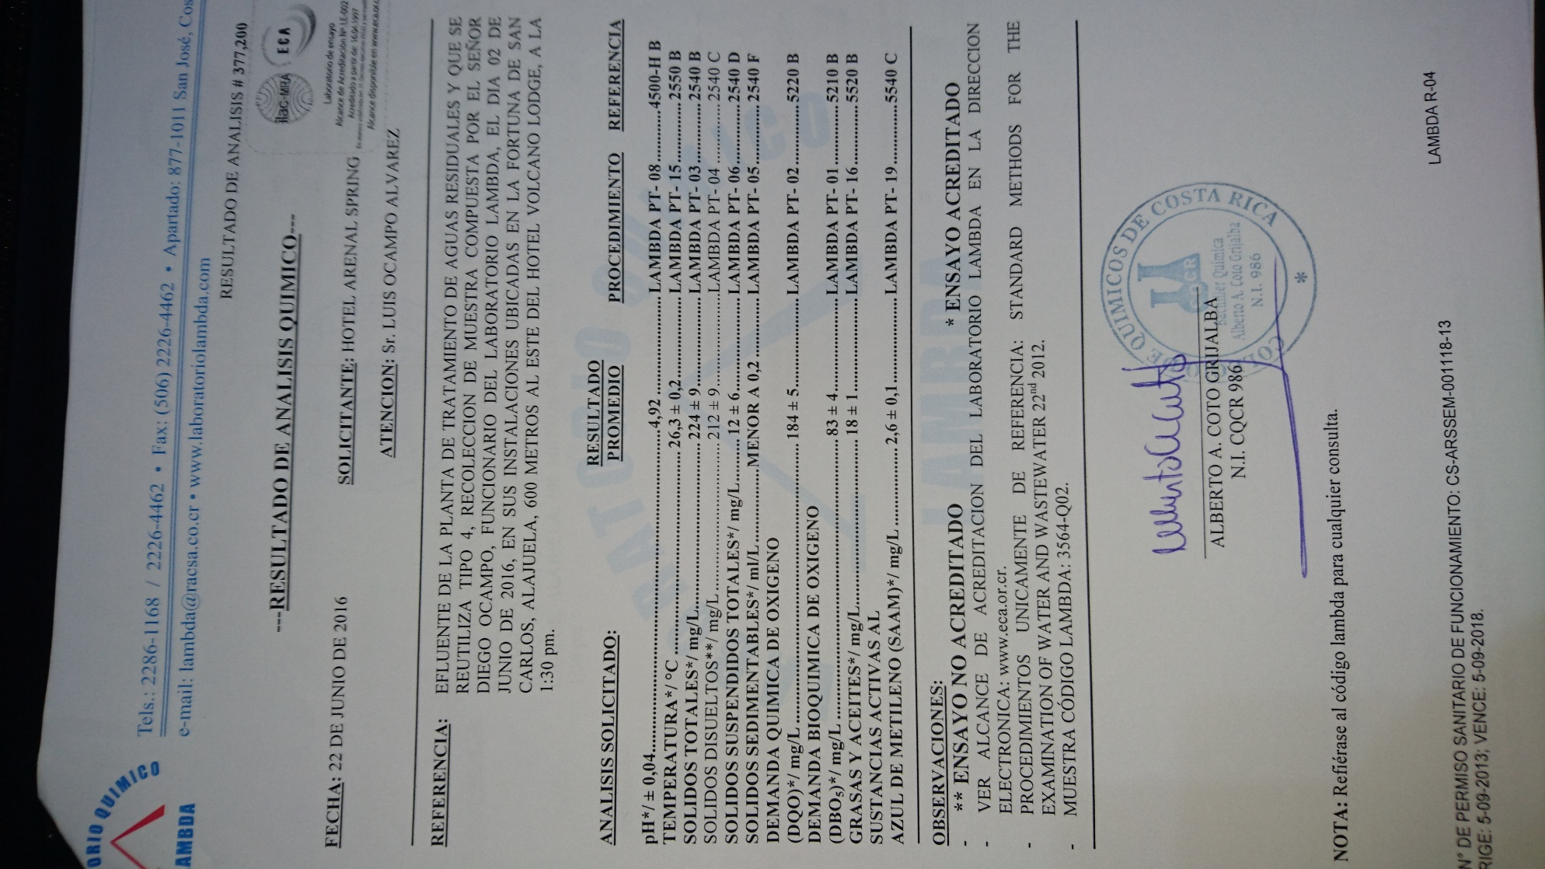

Análisis de Agua del Biodigestor.